МИНОБРНАУКИ РОССИИ
Санкт-Петербургский государственный
электротехнический университет
«ЛЭТИ» им. В.И. Ульянова (Ленина)
Кафедра МО ЭВМ

отчет
по лабораторной работе №1
по дисциплине «Базы данных»
Тема: Проектирование ER модели и структуры БД по текстовому описанию предметной области

Студент гр. 3384 |  | Козьмин Н.В.
Преподаватель |  | Михайлова С.В.

Санкт-Петербург
2025
Цель работы.
Спроектировать ER модель и структуру БД по текстовому описанию предметной области. Включить названия полей, таблиц, связей, тип данных и ключей. Проверить и обосновать, что реляционная модель соответствует НФБК. Описать полученные модели, для чего нужна каждая сущность, почему такие связи и т.п.

Задание.
Вариант 8. Пусть требуется создать программную систему, предназначенную для директора продовольственного магазина. Такая система должна обеспечивать хранение сведений о магазине, об имеющихся в нем товарах, о торговых базах и товарах, хранящихся на этих базах. Магазин осуществляет закупку товаров на разных базах, предпочитая при этом закупать одни виды товара на одних базах, а другие на других. Магазин характеризуется классом, номером и имеет несколько отделов. Каждый товар в каждом магазине продается, по крайней мере, в одном отделе. Каждый отдел имеет заведующего. Товары, имеющиеся в магазине и хранящиеся на базах, характеризуются ценой, сортом и количеством. Розничные цены в магазине зависят от класса магазина. Директор магазина должен иметь возможность изменить цену товара по своему усмотрению, осуществить закупку недостающего товара на базе. Он может также закрыть один из отделов или открыть новый, при этом товары могут перемещаться из отдела в отдел. Директору могут потребоваться следующие сведения:
- Какие товары имеются в магазине (на базе)?
- Какие отсутствующие товары может заказать магазин на базе?
- Какие товары, и в каком количестве имеются в отделе магазина?
- Список заведующих отделами магазина?
- Суммарная стоимость товара в каждом отделе?
- На каких базах, и в каких количествах есть товар нужного наименования?

Выполнение.
Воспользуемся ER моделью из примера к лабораторной работе, показанную на рис. 1, добавив к ней сущность в виде сотрудника.

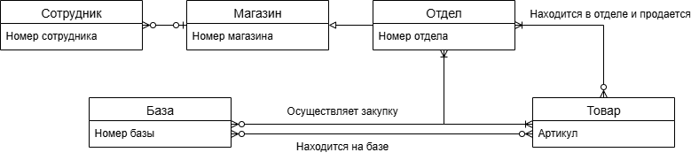
Рис. 1

Между магазином и отделом связь зависимости, так как отделы зависят от магазинов. Товары хранятся и продаются с отделов, при этом в отдельно взятом отделе подразумеваются не все товары. Отдел закупает с базы товары, которые на ней находятся, при этом допускается, что товара может не быть на всех базах, а также, что на базе нет ни одного товара. Сотрудники обязательно привязаны к какому-то магазину. У магазина может не быть сотрудников, например, если магазин закрыт.
Теперь сделаем подробную структуру БД с реляционной моделью, показанную на рис. 2 и обоснуем, что отношения в БД находятся в нормальной форме Бойса — Кодда (НФБК).
Переменная storeID функционально зависима от employeedID, которая является первичным ключом, других нетривиальных зависимостей нет, значит Employee удовлетворяет НФБК. StoreID однозначно задает атрибуты. Отделов у магазина должно быть много, а магазин у отдела один. Заведующая в отделах – внешний ключ на сотрудника (обязательна должна быть в сотрудниках, но не все сотрудники – заведующие), не является функциональной зависимостью (также делаем для директора в магазине). Сам storeId в отделе зависит однозначно от departmentId, но не наоборот, так как номер отдела уникален. Для классов магазина вводится отдельная таблица, так как они вдобавок требуются для цен товаров, storeClassId – ключ, зависимостей нет. НФБК также выполняется.

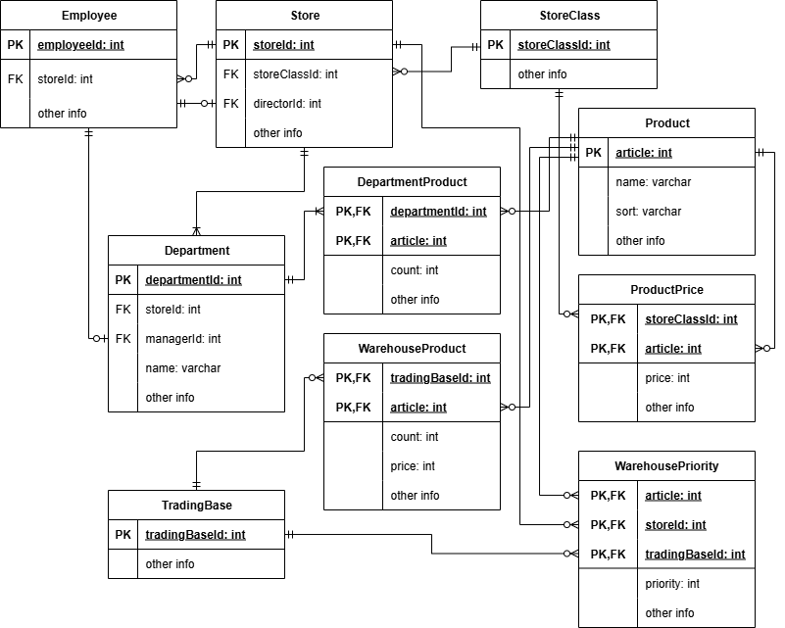
Рис. 2

Работа с товарами является ключевой в БД, так как от них идёт большое количество связей. У продуктов есть имя и сорт, цена регулируется отдельной таблицей, которая, как уже было сказано, связывает товары с классом магазина. Используется составной ключ, так как цена зависит от обоих параметров, нарушений НФБК нет. Для того, чтобы хранить информацию о товарах в отделах, вводится дополнительная таблица, где связываются товары и департаменты с сопоставлением количества товара (типы связей очевидны). Зависимостей, идущих от подмножества ключа на неключевые атрибуты - нет. Работа с базами построена аналогично, за исключением того, что товаров в базе может не быть и у товаров на базе есть оптовая цена, которая зависит только от составного ключа (tradingBaseId, article), так как устанавливается отдельно каждой базой. НФБК выполняется. Для каждого магазина приоритет покупки различных товаров с разных баз вынесен в отдельную таблицу, в которой связываются соответствующие три ключа и сопоставляется приоритет. Никаких зависимостей от подмножеств ключа на неключевые атрибуты также нет, что соответствует НФБК.

Выводы.
Построенная база данных позволяет создать систему, которая позволяет выполнить все необходимые требования. Обеспечивать хранение сведений о магазине, об имеющихся в нем товарах, о торговых базах и товарах, хранящихся на этих базах. Можно покупать товары в отделы с имеющимся для их магазинов приоритета каждой базы. Для товаров известна цена, исходя из класса магазина и эту цену директор может менять. Отделы могут закрываться, а товары могут переноситься между ними. Сведения из задания к лабораторной работе, которые могут потребоваться директору, можно получить.
Реляционная модель проверена и обоснована на НФБК: для каждой нетривиальной зависимости левое множество является суперключом соответствующей таблицы. ER модель и структура БД по текстовому описанию продуктового магазина описаны и спроектированы успешно.
Приложение
ссылка на PR
https://github.com/moevm/sql-2025-3384/pull/11

